LibraryAdmin
könyvkölcsönző rendszer

Felhasználói kézikönyv
1.0-ás verzió: 2022. március

Készítette: Frantal Attila - Csányi Marianna

Tartalomjegyzék
1. Tartalomjegyzék 2
2. Bevezetés 3
2.1. A LibraryAdmin fő jellemzői 3
2.2. Technikai jellemzők 3
2.3. Hardver-szoftver igény 3
2.4. Egyebek 4
3. A program használata 5
3.1. Telepítés 5
3.2. Belépés a LibraryAdmin programba 5
3.3. Tagok kezelése 6
3.3.1. Új tagok felvétele 6
3.3.2. Tagok adatainak módosítása 7
3.4. Könyvek kezelése 7
3.4.1. Új könyvek felvétele 7
3.4.2. Könyvek adatainak módosítása 7
3.5. Tranzakciók 7
3.5.1. Könyvek kölcsönzése 7
3.5.2. Könyvek visszavétele 8
3.6. Kilépés a programból 8
4. LibraryUser webes felület 9
4.1. A LibraryUser fő jellemzői 9
4.2. Technikai jellemzők 9
4.3. Hardver-szoftver igény 9
4.4. Egyebek 9
5. A program használata 10
5.1. Telepítés 10
5.2. Belépés a LibraryUser programba 10
5.3. Tagok lekérdezési lehetőségei 11
5.4. Kilépés a programból 12

Bevezetés
A LibraryAdmin könyvkölcsönző program könyvtári könyvek kikölcsönzésének és visszavételének folyamatát hivatott modellezni. Nyilvántartja a könyvtártagok adatait és könyv tartozásait, a könyvek adatait és a könyvtárban lévő mennyiségüket. Tárolja a kölcsönzés és visszavétel tényét időbélyeggel, és a tranzakcióhoz tartozó tagi és könyv adatokkal. Külön táblában megjeleníti a könyvtartozással rendelkezőket.

A program és az adatkezelő Java nyelven készült.
Az alkalmazás alapvető funkciói a következők:

- könyvtártagok adatainak kezelése,
- könyvállomány nyilvántartása,
- könyvállomány mozgásának regisztrálása,
- könyvtartozások listázása,
- A helyi felhasználók mellé egy időben, webes felületen beléphetnek távoli felhasználók is.

A LibraryAdmin fő jellemzői
- Egyszerű kezelhetőség.
- Stabilitás.
- Állandó kapcsolattartás a felhasználókkal.
- Fejlesztés felmerülő igény szerint.
- Adatfeldolgozás naprakész adatbázisokkal való támogatása.
- Könyvtári munkafolyamatok számítógéppel történő szabványos elvégezhetősége.
- A feldolgozható dokumentumok száma: nincs korlátozva.
- Live update (automatikus adatbázis frissítés).

Technikai jellemzők
- Fejlesztői környezet: kizárólag szabad felhasználású programokkal. (JAVA JDK, NetBeans, XAMPP, MariaDB, DIA)
- A program a következő operációs rendszereken futtatható: Windows 10, MAC IOS, Linux.

Hardver-szoftver igény
- Mindenkori középkategóriás gép
- 4 GB RAM
- 2 GHz processzor
- 3Gb szabad tárterület
- Windows 10 verziójú operációs rendszer.
- Bármilyen böngésző.
- MySQL- szerver kapcsolat (Xampp keretrendszer)
- Telepített Java környezet

Egyebek
Elérhetőségek:
- honlap : www.libradmin.com
- e-mail :libradmin@gmail.com

A program használata

Telepítés
A telepítést rendszergazdai jogokkal rendelkező felhasználóként végezhetjük el. A kapott LibraryAdmin mappát másoljuk a C:\ meghajtóra.

Belépés a LibraryAdmin programba
Elsőként futtassuk az Xampp keretrendszert az adatbázis kapcsolat felépülése érdekében, majd futtassuk a C:\LibraryAdmin\dist\LibraryAdmin.exe programot. A bejelentkezés során a program felépíti az adatbázis kapcsolatot és első alkalommal regisztrációt kér: felhasználónevet és jelszót, amit minden esetben megadunk. A „Regisztráció” gomb megnyomásával a regisztráció megtörténik és „System info”-ként a program értesít a sikeres regisztráció megtörténtéről.
A rendszerben további regisztrációs azonosítók és jelszavak oszthatók ki. Amennyiben már létező felhasználó kíván újra regisztrálni, hibaüzenet érkezik. A jelszavak titkosítottak.

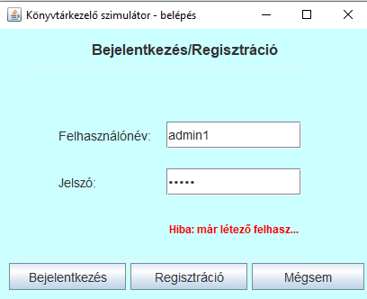

Sikeres regisztráció/bejelentkezés után a program felhasználói felülete inaktívan megnyílik.
Amennyiben adatbázis még nem létezik, példa adatokkal tölti fel a „tagok” és „könyvek” törzsadatot.

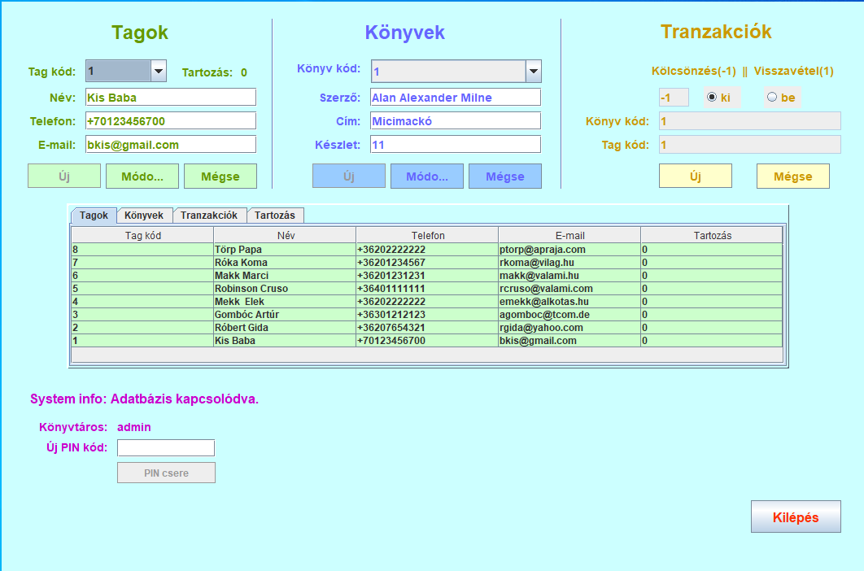

Ezen a felületen a regisztrált felhasználók a jelszavukat igény szerint módosíthatják az „Új PIN kód:” opcióval. A mező inaktív addig, míg az új jelszó begépelésre nem kerül.
„System info”-ként a „Sikeres jelszó csere” üzenet jelenik meg.

A táblázat „Tagok/Könyvek/Tranzakciók/Tartozás” fülén megjelenő adatok a táblázatban direkt módon nem szerkeszthetők, csak adatmegjelenítésre szolgálnak. Az adatok ID szerint csökkenő sorrendben jelennek meg, vagyis az utolsóként felvett adat látható a táblázat első sorában.

Tagok kezelése
A tagok nyilvántartása kód, név, telefon és e-mail cím szerint történik. Minden adatmező kitöltése kötelező, egyébként a tagfelvétel sikertelen.

Új tagok felvétele
Új tag felvétele a „Tag kód” 0-ra állításakor lehetséges. A tagok nevének, telefonszámának és e-mail címének megadása után az „Új” gombbal a tag felvétele a soron következő kódon megtörténik.
A „Mégse” gombbal a mezők üríthetők.
„System info”-ként a program értesít a tag rögzítésének megtörténtéről.

Tagok adatainak módosítása
Már regisztrált tagok adatainak módosítása a tagi kód kiválasztásával lehetséges. A tagok nyilvántartott adatainak módosítását a „Módosít” gombbal rögzítjük.
„System info”-ként a program értesít a tagi adatok frissítésének megtörténtéről.

Könyvek kezelése
A könyvek nyilvántartására szerző, cím, készletmennyiség szerint történik. Minden adatmező kitöltése kötelező, egyébként a könyv felvétele sikertelen.

Új könyvek felvétele
Új könyv felvétele a „Könyv kód” 0-ra állításával lehetséges. A könyvek szerzőjének, címének, és a bekerült darabszámának megadása után az „Új” gombbal a könyv felvétele a soron következő kódon megtörténik.
A „Mégse” gombbal a mezők üríthetők.
„System info”-ként a program értesít a könyv rögzítésének megtörténtéről.

Könyvek adatainak módosítása
A nyilvántartott könyvek adatainak módosítása a „Könyv kód” kiválasztásával lehetséges. A könyvek nyilvántartott adatainak módosítását a „Módosít” gombbal rögzítjük.
„System info”-ként a program értesít a könyv adatok frissítésének megtörténtéről.

Tranzakciók
A tranzakciók nyilvántartása a könyvtár szemszögéből ki, illetve bevétel. Kölcsönzés esetén negatív szám, visszavétel esetén pozitív szám jelenik meg a rádió gombok előtti üres mezőben.
A „Mégse” gombbal a mezők üríthetők.
Nulla készletű könyv nem kölcsönözhető. „System info”-ként „A könyv nincs készleten!” üzenet jelenik meg.
Amennyiben a „Tagok” és „Könyvek” mező adatokat tartalmaz, új adat nem vihető be, az „Új” gombok inaktívak.

Könyvek kölcsönzése
Könyv kölcsönzése esetén a kölcsönző tag és a kikölcsönzött könyv kiválasztása után a „Tranzakciók” táblán kiválasztjuk a „Ki” rádiógombot és az „Új” gomb megnyomásával rögzítjük a kölcsönzés tényét.
Amennyiben hibás adatot választunk, a „Mégse” gombbal törölhetjük a téves tranzakciót.
A rögzítés tényét a táblázat „Tranzakciók” fülön is ellenőrizzük, amely a kölcsönzés megtörténtét másodperc pontossággal jelzi negatív iránnyal.
A „Könyvek” fülön a könyv aktuális készletmennyisége látható. A „Tartozás” fülön látható a kölcsönző tagok és kiadott könyvek adatainak listája, illetve a tag tartozása.
Tranzakció rögzítése után az „Új” gomb inaktívvá válik, ezzel megelőzve a téves többszörös rögzítést. Amennyiben a „Tag”, vagy „Könyv” mezőben megváltoztatjuk az adatot, lehetőség van az új adat rögzítésére.

Könyvek visszavétele
Könyv visszavétele esetén a kölcsönző tag és a kikölcsönzött könyv kiválasztása után a „Tranzakciók” felületen kiválasztjuk a „Be” rádiógombot és az „Új” gomb megnyomásával rögzítjük a visszahozás tényét.
„System info”-ként „Sikeres tranzakció rögzítés.” üzenet jelenik meg.
Amennyiben hibás adatot választunk, a „Mégsem” gombbal törölhetjük a téves tranzakciót.
A visszahozás tényét a táblázat „Tranzakciók” fülön is ellenőrizzük, amely a visszaadás megtörténtét másodperc pontossággal jelzi pozitív iránnyal.
A „Tartozás” fülön törlődnek a visszahozott tétel adatai, a könyv készlete változik és a tag tartozása csökken.

Kilépés a programból
A programot kizárólag a „Kilép” gombbal lehetséges bezárni.

LibraryUser webes felület
A LibraryAdmin könyvkölcsönző program adatbázisához kapcsolódva regisztrált tagoknak lehetősége van a LibraryUser webes felületen távoli eléréssel lekérdezni a könyvtartozásaik adatait és ellenőrizni a kölcsönzési, illetve visszaviteli határidőt.

A program PHP és CSS stílusleíró nyelven készült.
Az alkalmazás alapvető funkciói a következők:

- könyvtártagok beléptetése,
- belépett tag nevének megjelenítése,
- tagok könyvtartozásainak listázása,

A LibraryUser fő jellemzői
- Egyszerű kezelhetőség, stabilitás.
- Állandó kapcsolattartás a könyvtárral.
- Fejlesztés felmerülő igény szerint. (Pl. pótdíj számítása a lejárt tartozásokra.)
- Adatfeldolgozás naprakész adatbázisokkal való támogatása.
- Live update (automatikus adatbázis frissítés).

Technikai jellemzők
- Fejlesztői környezet: kizárólag szabad felhasználású programokkal. (Geany, XAMPP, MariaDB, DIA)
- A program a következő operációs rendszereken futtatható: Windows 10, MAC IOS, Linux.

Hardver-szoftver igény
- Mindenkori középkategóriás gép / mobil
- 4 GB RAM, 2 GHz processzor, 3Gb szabad tárterület
- Windows 10 verziójú operációs rendszer.
- Bármilyen böngésző.
- MySQL- szerver kapcsolat (Xampp keretrendszer), Telepített Java környezet

Egyebek
Elérhetőségek:
- honlap : www.libradmin.com
- e-mail :libradmin@gmail.com

A program használata

Telepítés
A telepítést rendszergazdai jogokkal rendelkező felhasználóként végezhetjük el. A kapott LibraryUser mappát másoljuk a C:\ xampp\htdocs\php könyvtárba.

Belépés a LibraryUser programba
Elsőként futtassuk az Xampp keretrendszert az adatbázis kapcsolat felépülése érdekében, majd futtassuk a C:\LibraryAdmin\dist\LibraryAdmin.exe programot. A bejelentkezés során a program felépíti az adatbázis kapcsolatot és tagkódot kér.
Böngészőben nyissuk meg a http://localhost/php/LibraryUser/index.php felületet.

Sikeres belépés után a program bekéri a tagkódot.

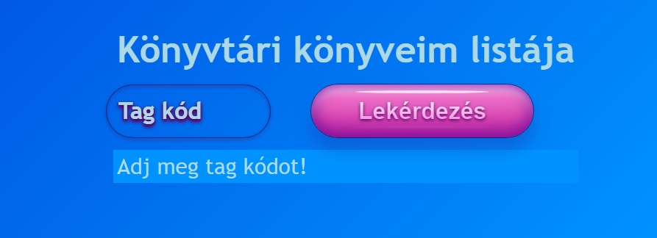

Amennyiben nem létező tagkód kelül megadásra a program „Nincs ilyen tag!” hibaüzenetet jelenít meg.

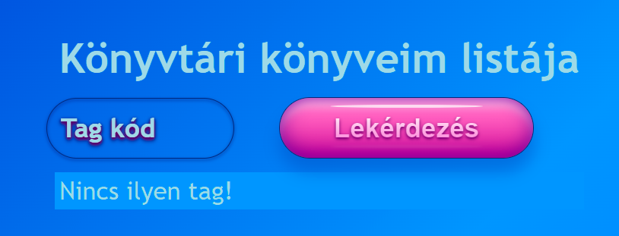

Tagok lekérdezési lehetőségei
Amennyiben a könyvtártagnak nincs tartozása a program „Nincs könyvtartozásod!” üzenetet jelenít meg.

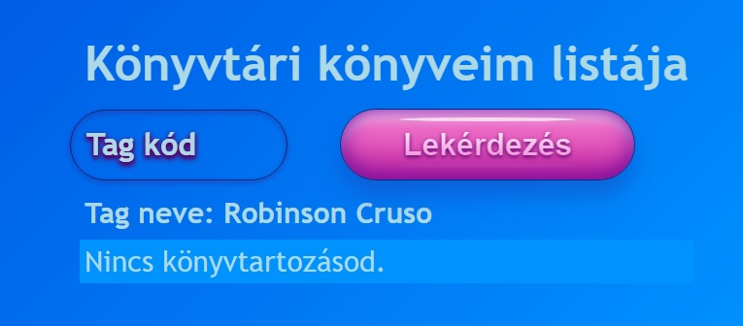

Könyvtartozás esetén a program megjeleníti a kölcsönzött könyv adatait, kölcsönzés idejét, a visszaviteli határidőt és a kölcsönzés státuszát. Határidőn belüli tartozás esetén az alábbi üzenet jelenik meg.

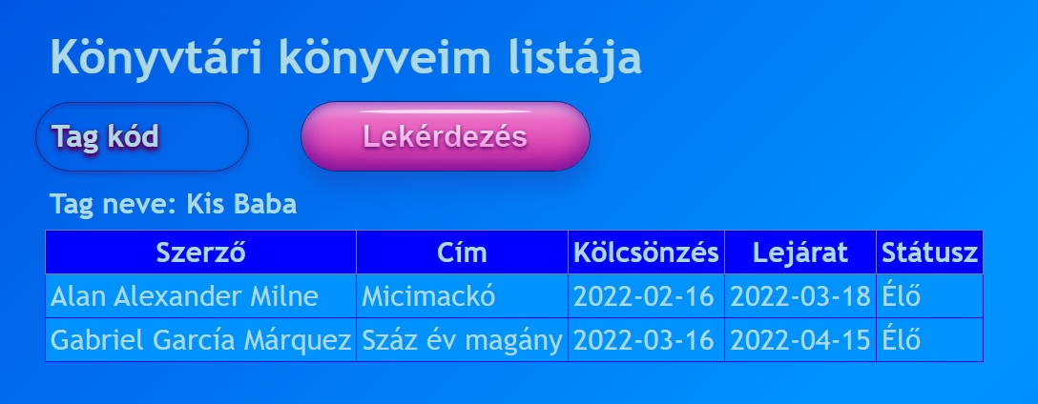

Lejárt kölcsönzés esetén ellenőrizhető a lejárat ideje.

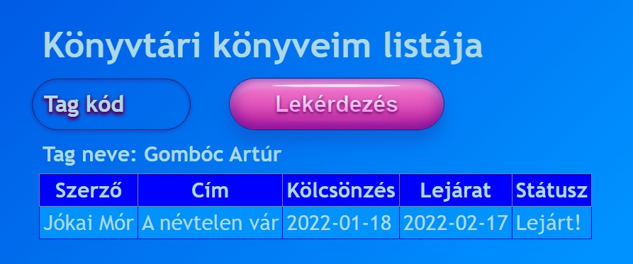

A könyvtártagoknak lehet élő, vagy lejárt tartozása egyaránt.

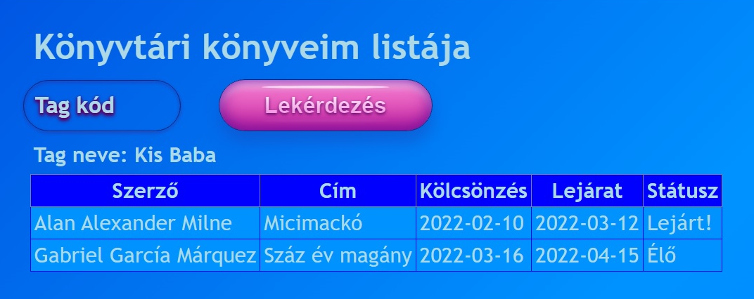

Kilépés a programból
A programból a böngésző bezárásával lehetséges kilépni.

